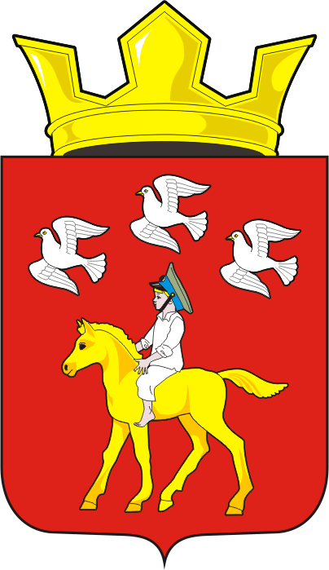

СОВЕТ ДЕПУТАТОВ МУНИЦИПАЛЬНОГО ОБРАЗОВАНИЯ
ЧЕРКАССКИЙ СЕЛЬСОВЕТ САРАКТАШСКОГО РАЙОНА
ОРЕНБУРГСКОЙ ОБЛАСТИ
ЧЕТВЕРТОГО СОЗЫВА

РЕШЕНИЕ
второго заседания Совета депутатов
Черкасского сельсовета Саракташского района четвёртого созыва

13 ноября 2020 года с. Черкассы № 8

Об утверждении состава постоянных комиссий Совета депутатов муниципального образования Черкасский сельсовет Саракташского района Оренбургской области

В соответствии с Уставом муниципального образования Черкасский сельсовет, Регламентом Совета депутатов Черкасского сельсовета
Совет депутатов Черкасского сельсовета

Р Е Ш И Л:

1. Утвердить состав постоянных комиссий Совета депутатов сельсовета:

Постоянная комиссия по мандатным вопросам, вопросам местного самоуправления, законности, правопорядка, казачества, работе с общественными и религиозными объединениями, национальным вопросам и делам военнослужащих

1. | Ахмедов  Тимур Исмиханович | - | депутат от избирательного округа № 1, юрист, ООО «Агропрайд»;
2. | Белова  Валентина Юрьевна | - | депутат от избирательного округа № 1, заведующая Черкасской сельской модельной библиотекой;
3. | Цыцерова  Юлия Николаевна | - | депутат от избирательного округа № 1, учитель Черкасской СОШ;

Постоянная комиссия по бюджетной, налоговой и финансовой политике, собственности и экономическим вопросам, торговле и быту

1. | Алекбашева  Ольга Бурумбаевна | - | депутат от избирательного округа № 1, учитель Черкасской СОШ;
2. | Тепоян  Валерий Заурович | - | депутат от избирательного округа № 1, руководитель ИП Тепоян;
3. | Максимова  Надежда Александровна | - | депутат от избирательного округа № 1, учитель Черкасской СОШ;

Постоянная комиссия по образованию, здравоохранению, социальной политике, делам молодежи, культуре и спорту

1. | Сидорчук  Светлана Юрьевна | - | депутат от избирательного округа № 1, заместитель директора по УР Черкасской СОШ;
2. | Досмогамбетов Калимжан Молдагалеевич | - | депутат от избирательного округа № 1,  староста села Александровка;
3. | Гриева  Зоя Александровна | - | депутат от избирательного округа № 1, страховой агент ПАО «Росгосстрах» СО п. Саракташ;
4. | Идигенова  Кымбат Саумбаевна | - | депутат от избирательного округа № 1,  заведующая Александровским ФАП.
2. Избрать председателями постоянных депутатских комиссий следующих депутатов Совета депутатов муниципального образования Черкасский сельсовет Саракташского района Оренбургской области:

2.1. Председателем постоянной комиссии по мандатным вопросам, вопросам местного самоуправления, законности, правопорядка, казачества, работе с общественными и религиозными объединениями, национальным вопросам и делам военнослужащих – Ахмедова Тимура Исмихановича, депутата от избирательного округа № 1, юрист ООО «Агропрайд».

2.2. Председателем постоянной комиссии по бюджетной, налоговой и финансовой политике, собственности и экономическим вопросам, торговле и быту – Алекбашеву Ольгу Бурумбаевну, депутата от избирательного округа № 1, учителя Черкасской СОШ.

2.3. Председателем постоянной комиссии по образованию, здравоохранению, социальной политике, делам молодежи, культуре и спорту – Сидорчук Светлану Юрьевну, депутата от избирательного округа № 1, заместителя директора по УР Черкасской СОШ.

3. Контроль за исполнением данного решения оставляю за собой.

4. Настоящее решение вступает в силу с момента его подписания и подлежит официальному опубликованию на официальном сайте администрации сельсовета.

Председатель Совета депутатов,
Глава муниципального образования Т.В. Кучугурова.

Разослано: депутатам Совета депутатов сельсовета, постоянным комиссиям, прокуратуре района, в дело, на официальный сайт администрации сельсовета.

